**DSP原理与应用实验报告**

**班级：** 自动化1501

**学号：** 153407020121

**姓名：** 张宝宁

**指导教师：** 吴星刚

**2018年12月**

**实验一 DSP集成开发环境的建立**

一、CCS开发环境的安装和设置

1.完成CCS6.0.1.00040_win32的安装

双击ccs_setup_6.0.0.00190.exe 文件；

选择“I accept the terms of the license agreement”；

点击“Next”，点击“Browse”选择安装路径；

点击“Next”，根据自己的需求选择索要安装的内容，这里选择“Select All”；

点击“Next”，根据自己的需求选择仿真设备驱动类型，这里选择“Select All”；

点击“Next”，据自己的需求选择，这里全不选；

点击“Finish”，安装过程中会弹出一些安装功能的对话框;

安装完成，点击“Finish”。

2.创建一个项目，并编译生成可执行文件

（1）新建项目：

①转到菜单“File -> New -> CCS Project（文件->新建-> CCS 项目）”如图1所示：

② 在“Project Name（项目名称）”字段中，键入新项目的名称。若选中“Use default

location（使用默认位置）”选项（默认启用），将会在工作区文件夹中创建项目。取消选中该选项可以选择一个新位置（使用“Browse...（浏览...）”按钮）。

③ 在“Target”菜单中选择要使用的芯片类型。

④ 在“Connetion”里选择调试器。



图1

⑤ 单击“Finish（完成）”创建项目。所创建的项目将显示在“C/C++ Projects（C/C++项目）”选项卡中，可随时用于创建或添加源文件,如图2所示：



图2

⑥ 要为项目创建文件，请在“C/C++ Projects（C/C++ 项目）”视图中右键单击项目名称，并选择“New -> Source File（新建->源文件）”。在打开的文本框中，键入包含与源代码类型对应的有效扩展名（.c、.C、.cpp、.c++、.asm、

.s64、.s55 等）的文件名称。单击“Finish（完成）”。

⑦ 要向项目添加现有源文件，请在“C/C++ Projects（C/C++ 项目）”选项卡中右键单击项目名称，并选择“Add Files to Project（将文件添加到项目）”，将源文件复制到项目目录。也可以选择“Link Files to Project（将文件链接到项目）”来创建文件引用，这样可以将文件保留在其原始目录中。如果源代码将文件包含在非常特定的目录结构中，则这是十分必要的。

（2）生成项目

在创建了项目并且添加或创建了所有文件之后，需要生成项目。只需转到菜单“Project -> Build Active Project（项目->生成活动项目）”。“Rebuild Active Project（重新生成活动项目）”选项可重新生成所有源文件和引用的项目。不过如果项目较大，这可能是一个漫长的过程。

注意：如果遇到生成错误，而且没有创建可执行文件，屏幕底部的控制台窗口将会显示一条错误或警告消息，并且不会启动调试会话。

（3）配置生成设置

要配置生成设置，请在“C/C++ Projects（C/C++ 项目）”视图中右键单击项目，并选择“Build Properties...（生成属性...）”。有多个适用于编译器、汇编器和链接器的选项。

二、仿真器的驱动和环境配置

1.建立仿真目标板配置环境

如果使用过CCS 低版本的用户对此不并不陌生，同样在CCSv6 版本环境中，也需要建立仿真配置环境，只不过建立的人机界面有所区别。在CCS 低版本中，用CCSETUP 进行建立，在此不多做介绍，下面主要介绍如何在CCSv6 中建立：

在菜单Target 一栏中，选择New Target configration，如图3所示：



图3

为此配置命名f28335 xds100 v2 .ccxml，点击Finsh，如图4



图4

在connection 一栏中选择Texas Instruments XDS100 v2 USB Emulator,Device 一栏中选择TMS320F28335，如图5所示：



图5

如果使用默认的GEL 文件，那么请点击“Save”即可；如果使用自己的GEL 文件，那么点击蓝色字体的“Target Configuration”出现图6界面：



图6

点中C28xx，在右面的initialization script 中选择自己的GEL 文件，之后点击“Save”，到目前为止，此配置环境建立完毕。

在Target configuration 中，将刚刚建立的Texas Instruments XDS100 v2 USB Emulator设置为默认状态；其操作步骤如图7所示：

2.连接目标板

启动调试，右击选择已配置的项目的Lauch Selected Configuration;见图8所示。

当启动成功后，“连接标志”就会有效，点击即可连接目标板；出现以图9界面，证明连接成功。



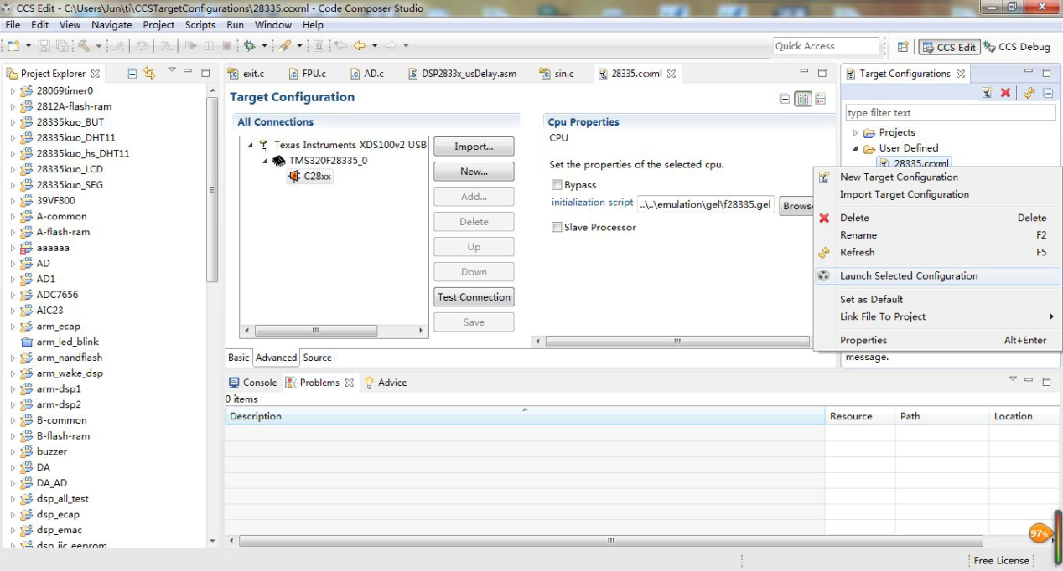

图7 图8

图9

将设备接入电源和系统，如图10所示：

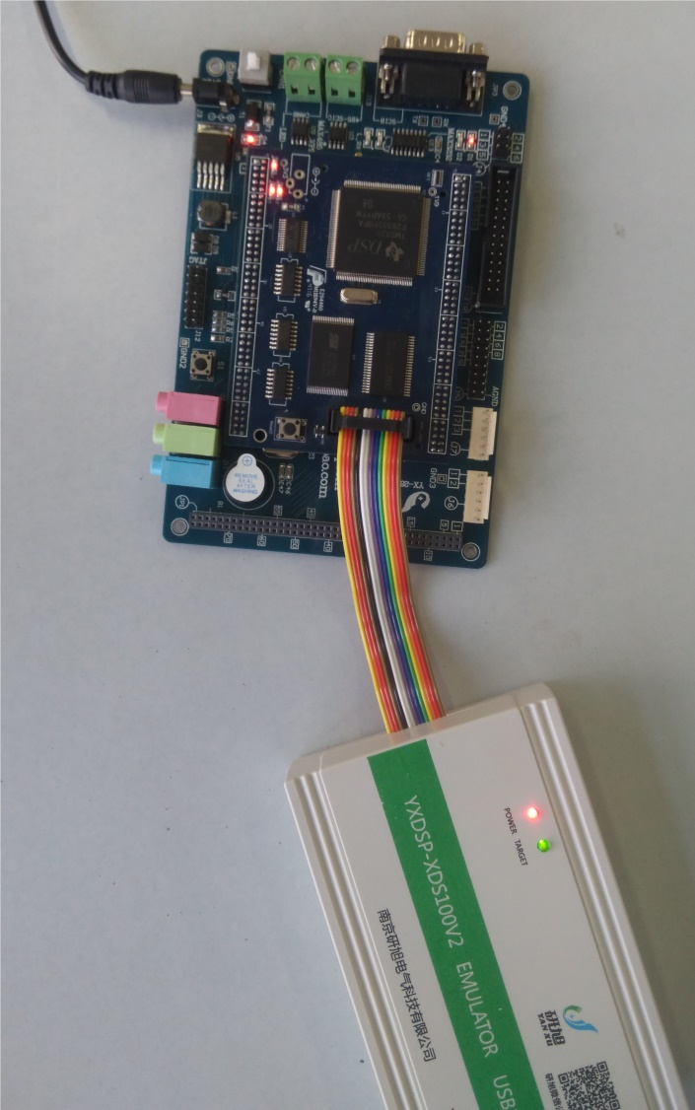

图10

**实验二 GPIO外设模块及其应用开发**

一、使用GPIO输出，实现流水灯控制

使用GPIO00～GPIO03作为输出引脚，控制4只发光二极管。在for循环内，一次翻转各输出引脚的电平，从而实现了发光二极管循环点亮。

首先，导入实验一模板

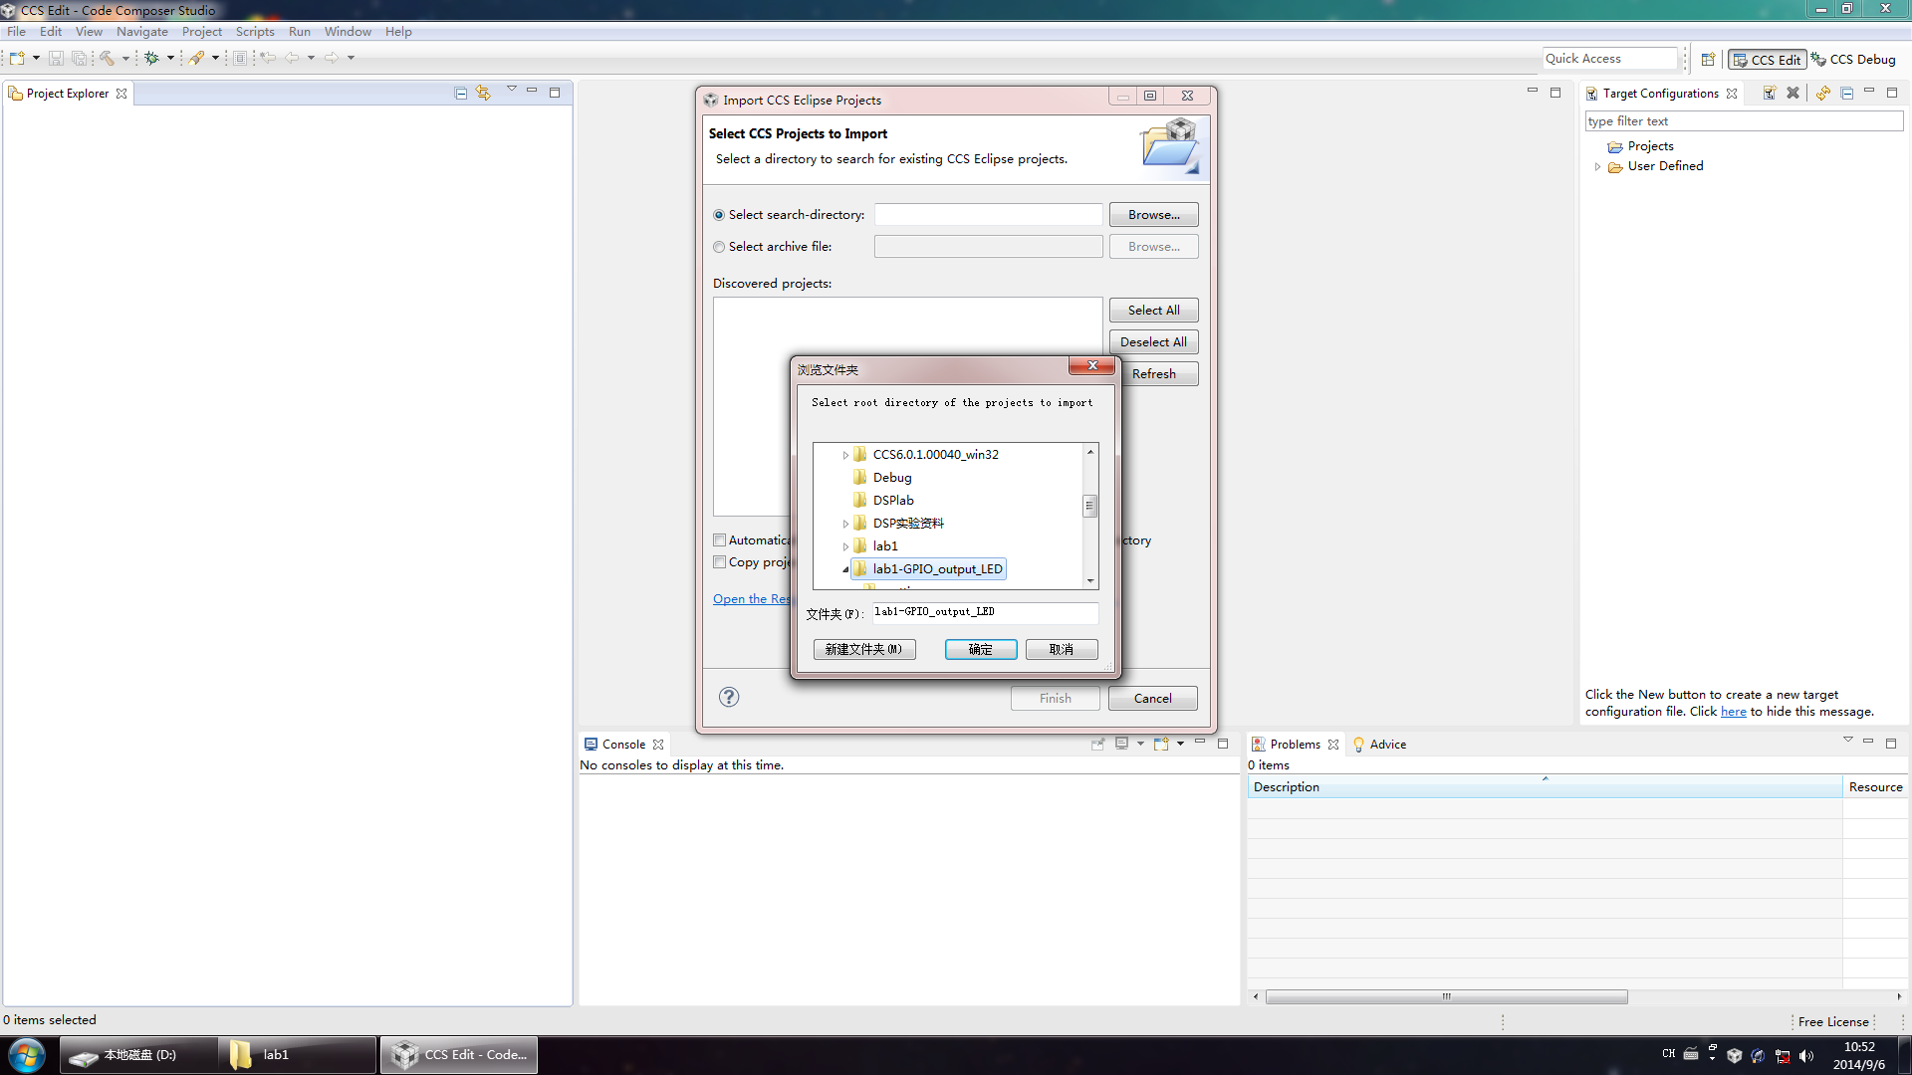

右键单击项目名称，并选择“New -> Target Configuration File（新建->目标配置文件）”

搜索配置文件28335

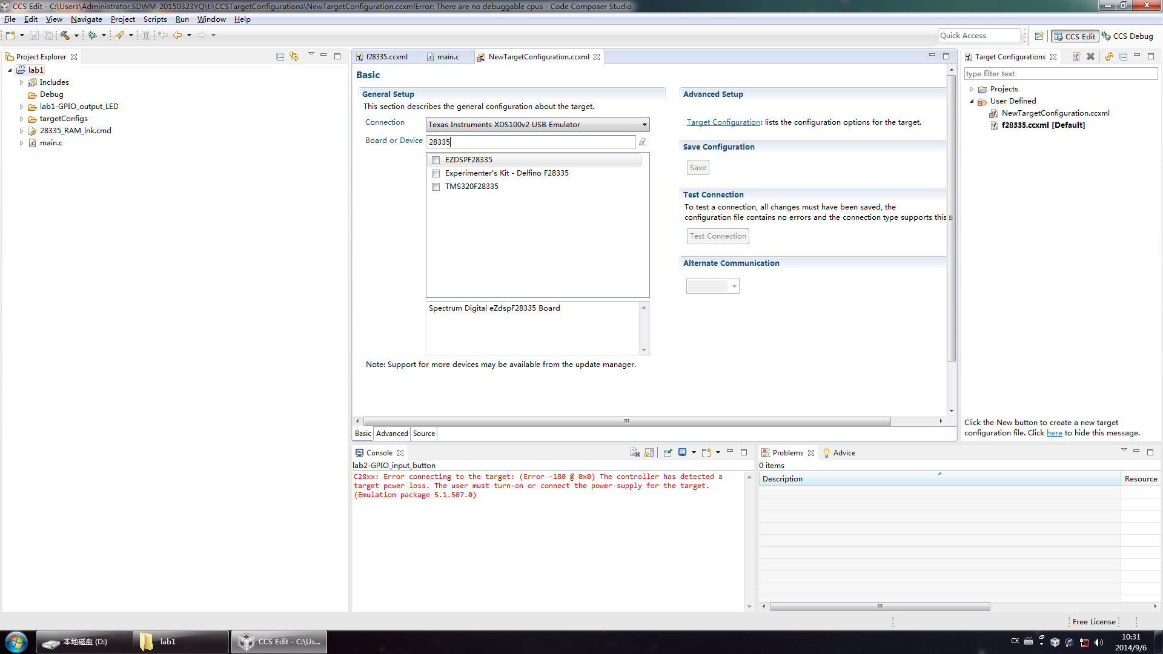

选择TMS320F28335型号；连接方式为“Texas Instruments XDS100v2 USB Emulator”

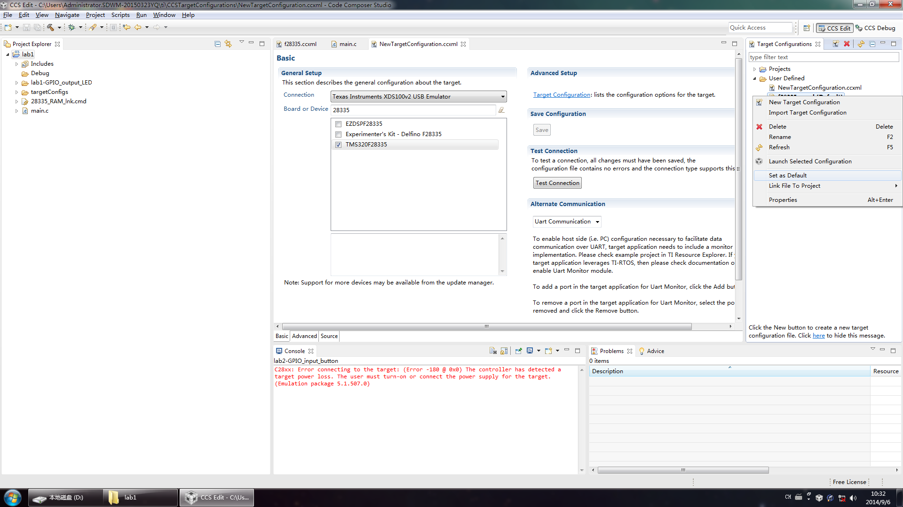

测试成功在Target configuration 中，将刚刚建立的Texas Instruments XDS100 v2 USB Emulator

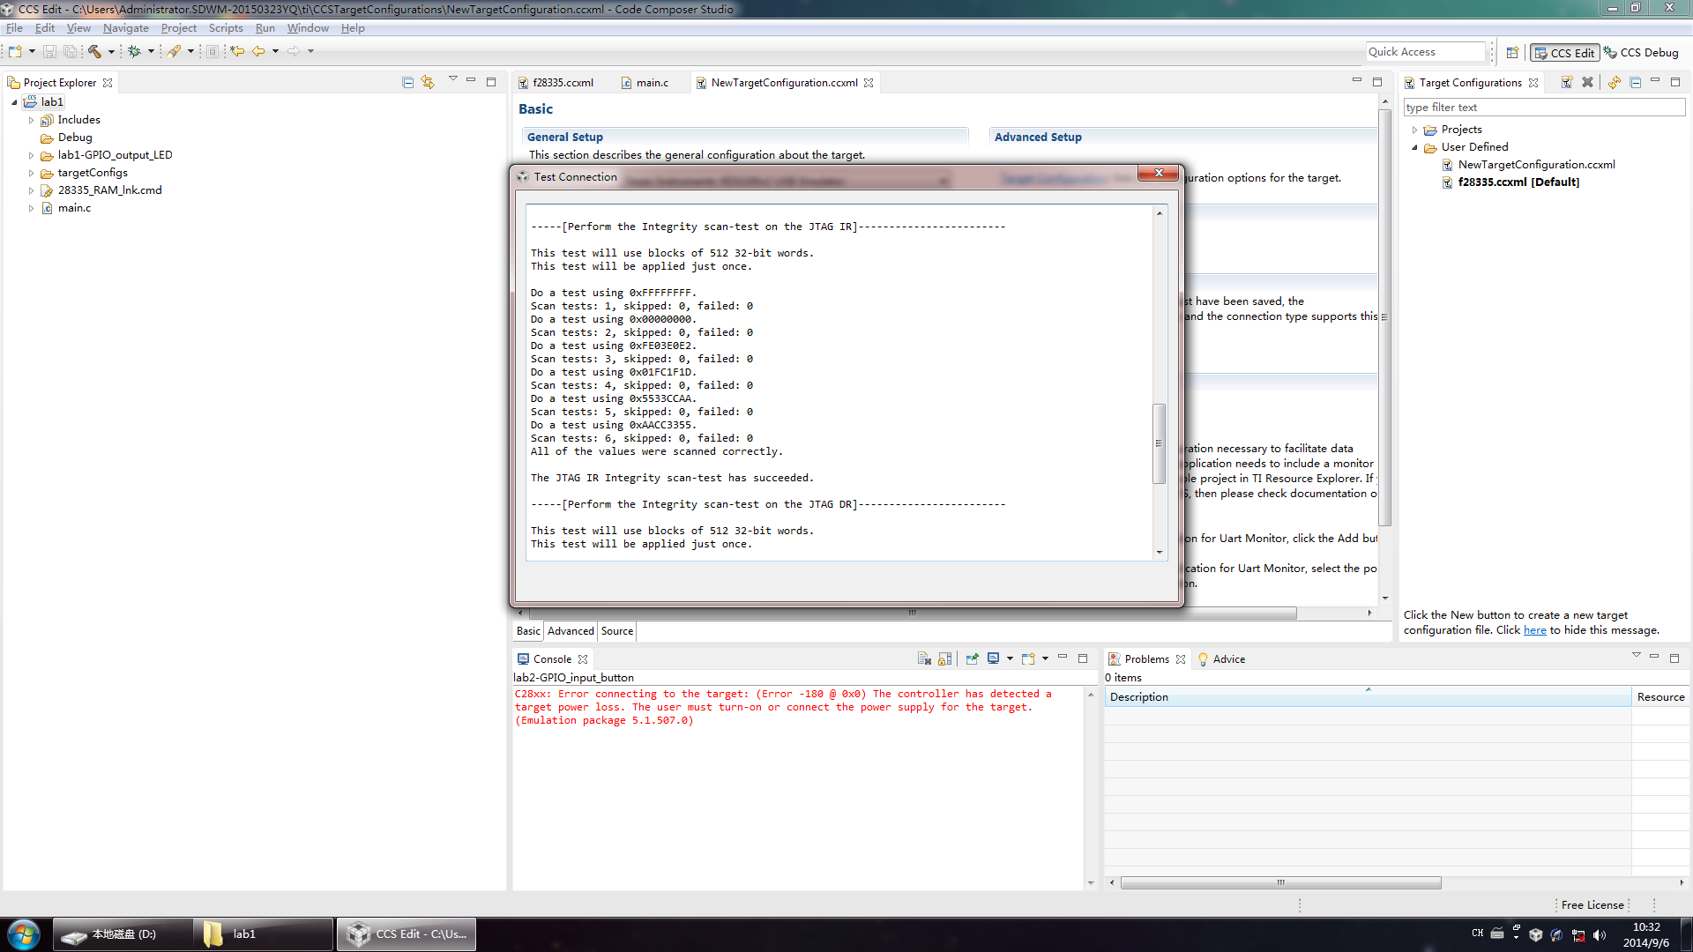

没有错误，关闭当前窗口即可

设置为默认状态设置完成后，编译运行

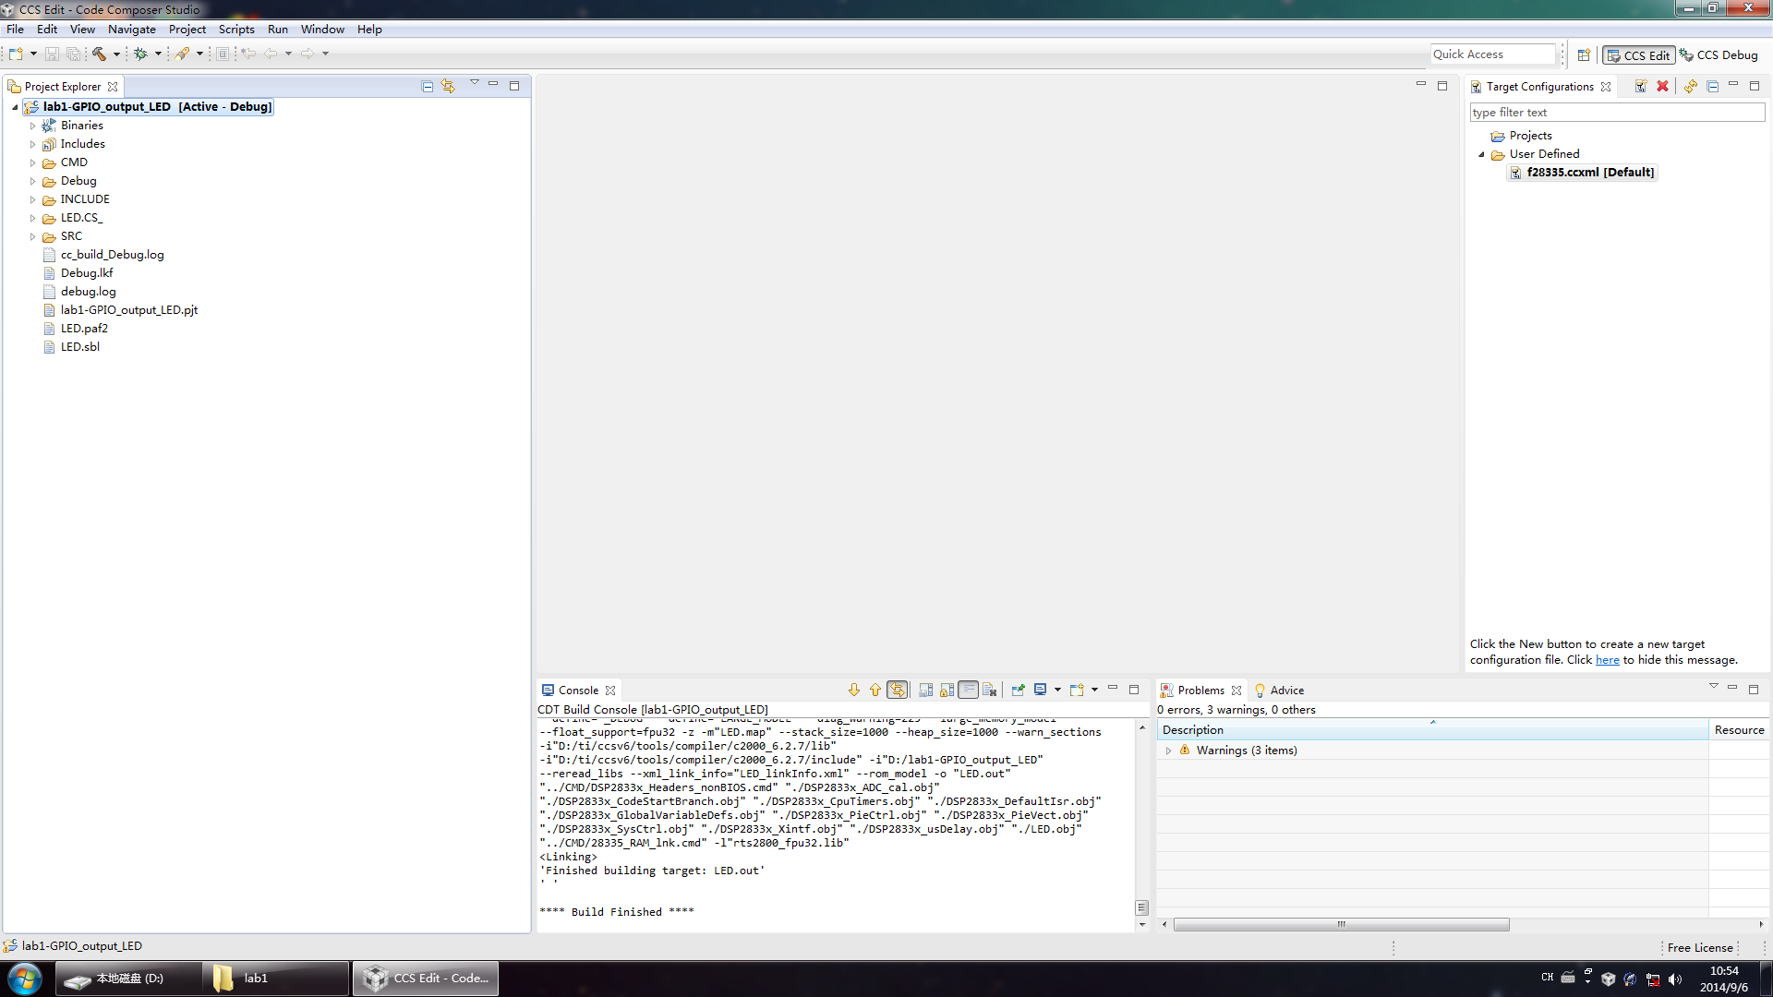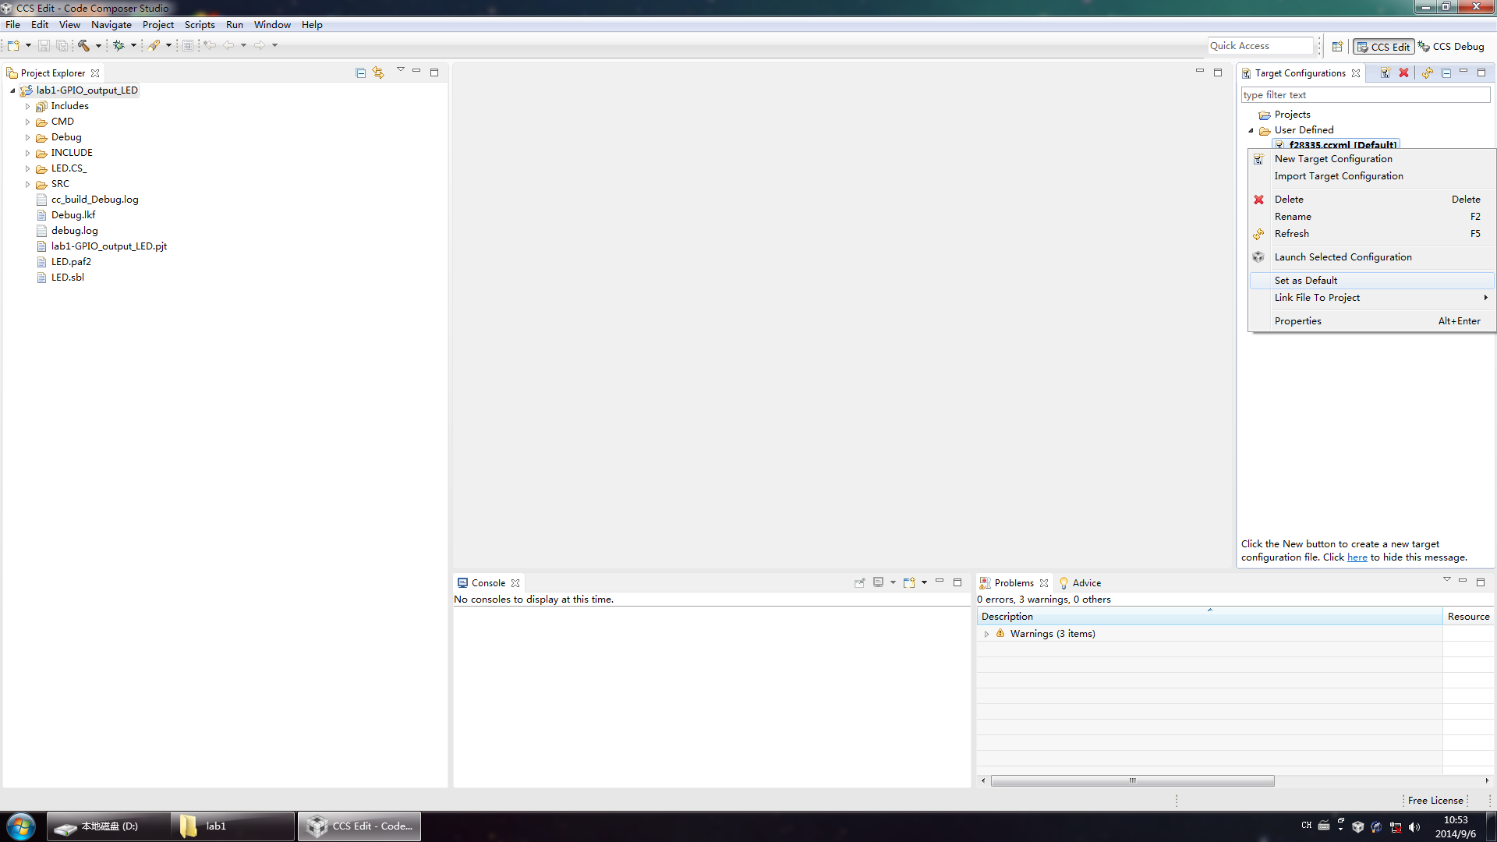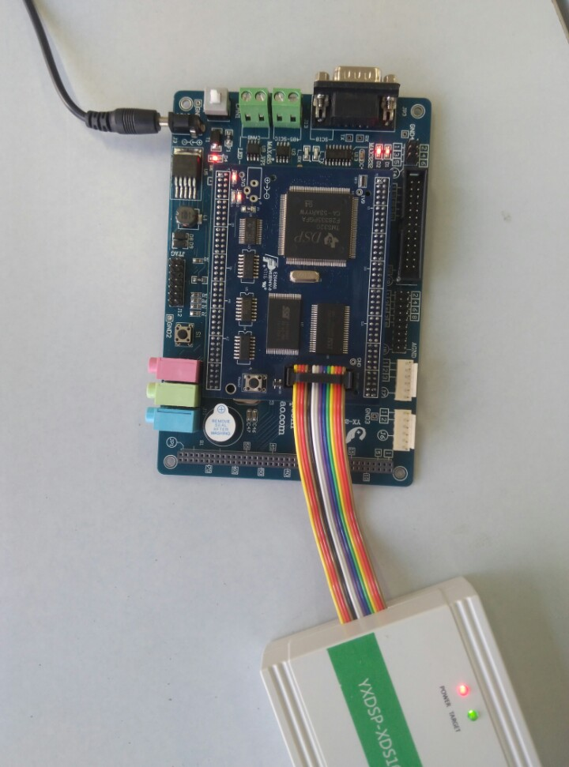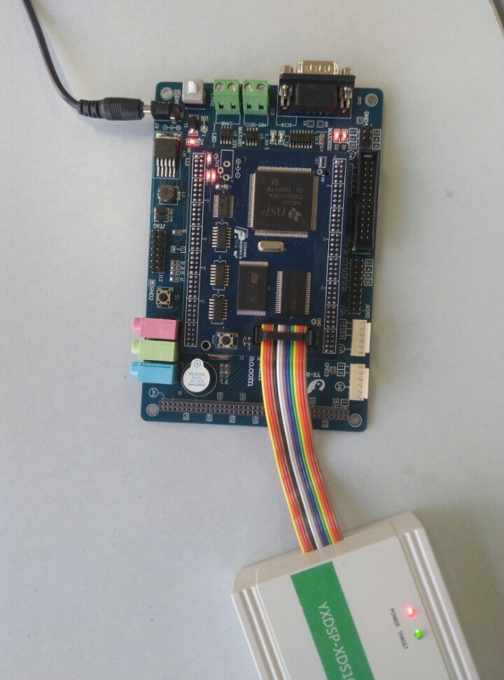

编译成功

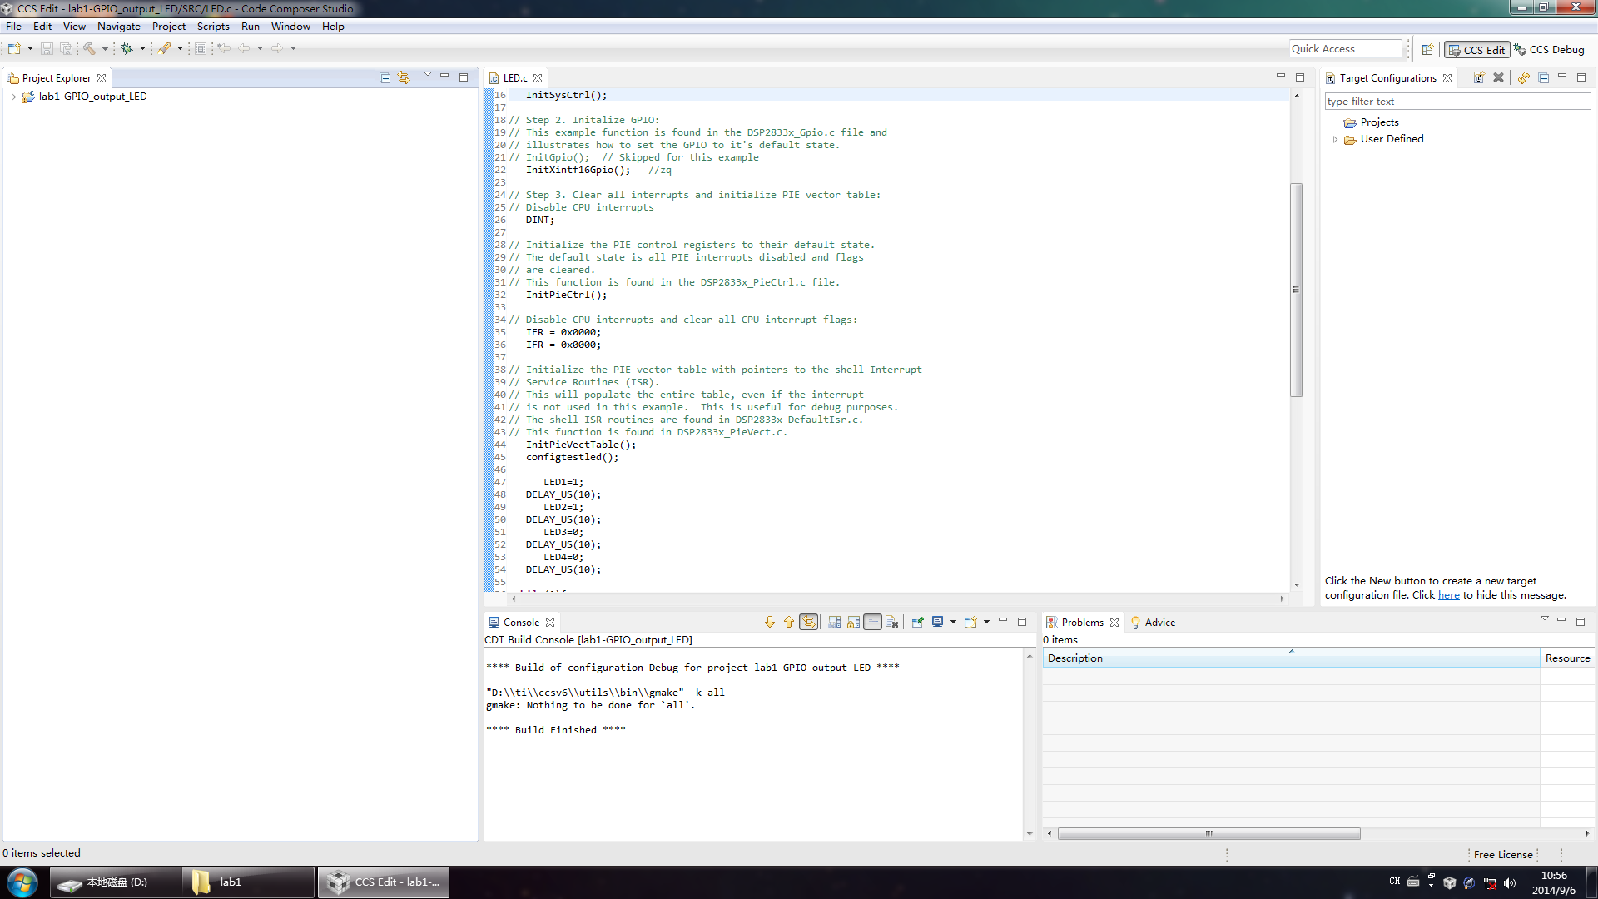

硬件仿真如下图所示：

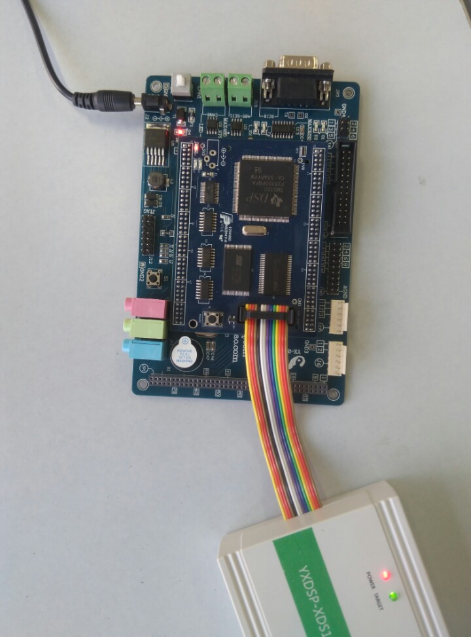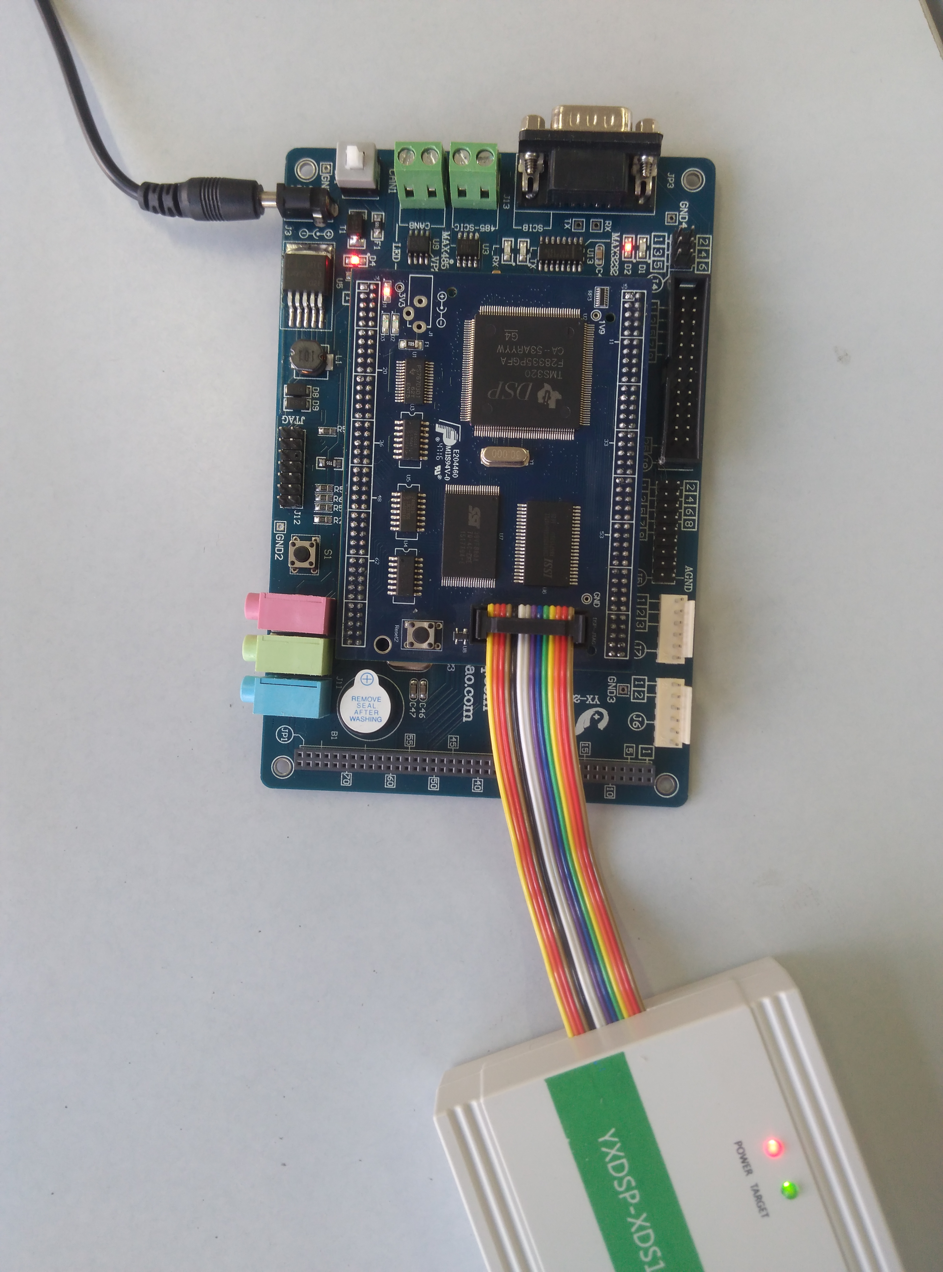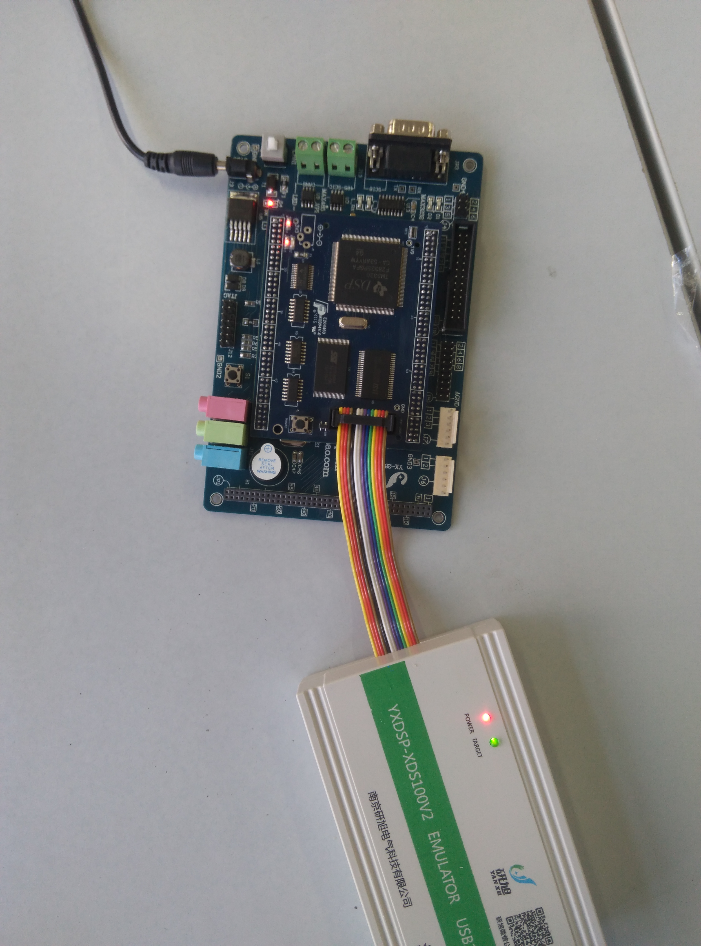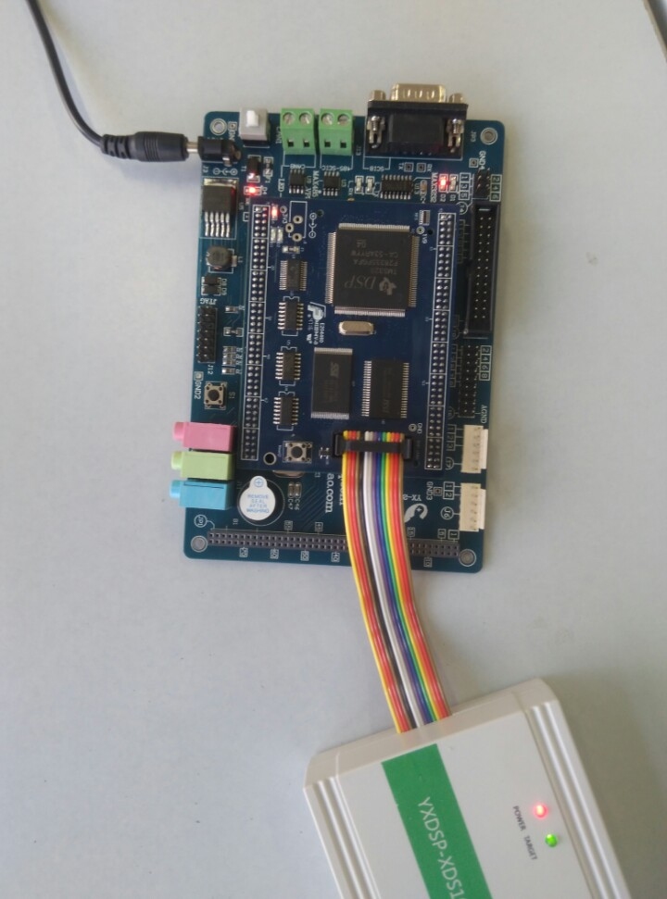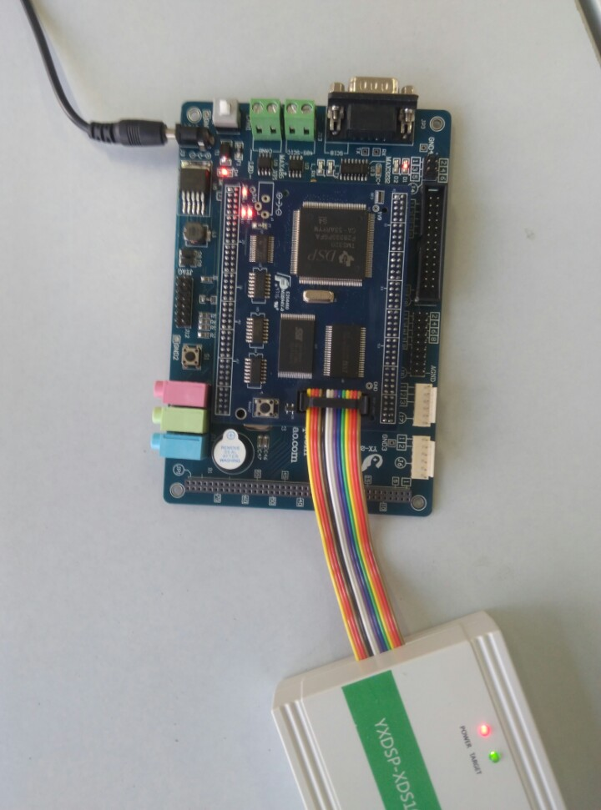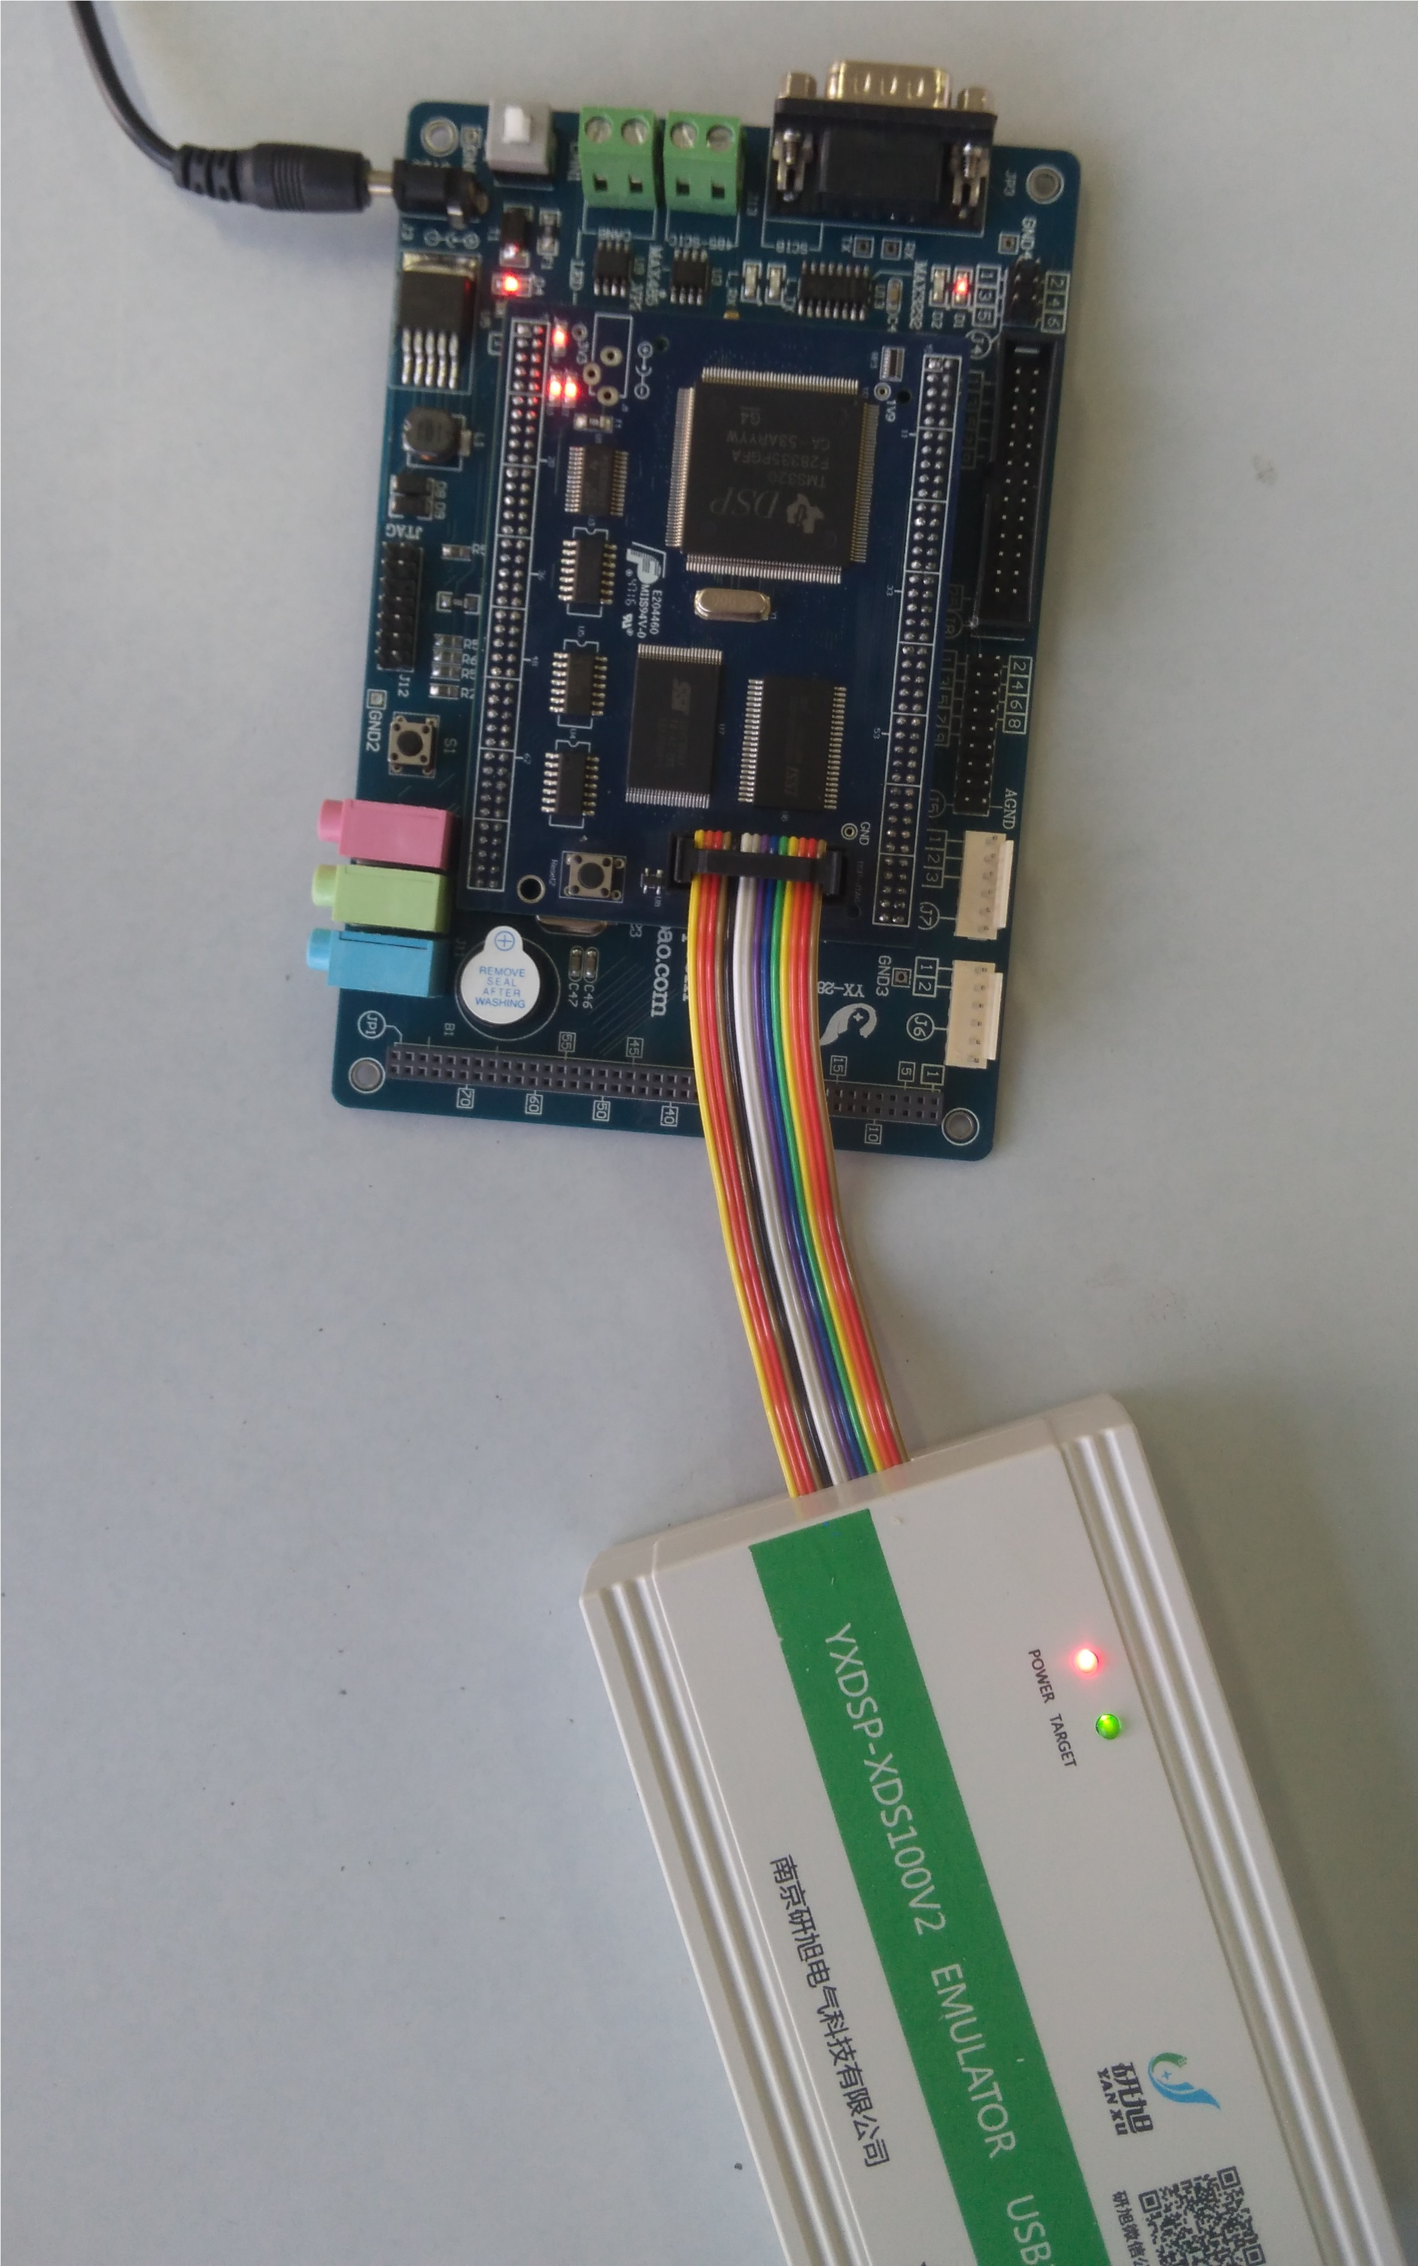

二、使用GPIO输入，读取按键开关状态

建立项目编写程序，实现用开发板上的按键控制4个LED灯的亮灭及蜂鸣器鸣叫。

导入工程项目可参考实验一

设置好参数后，编译运行

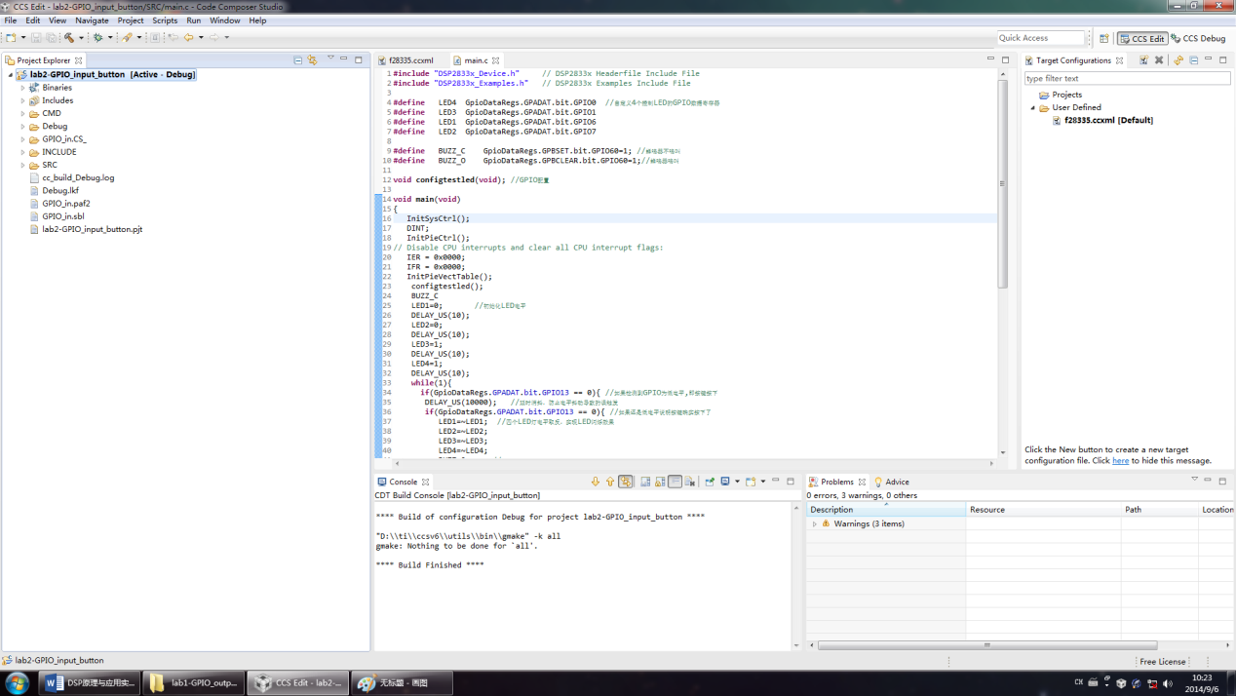

进入在线调试

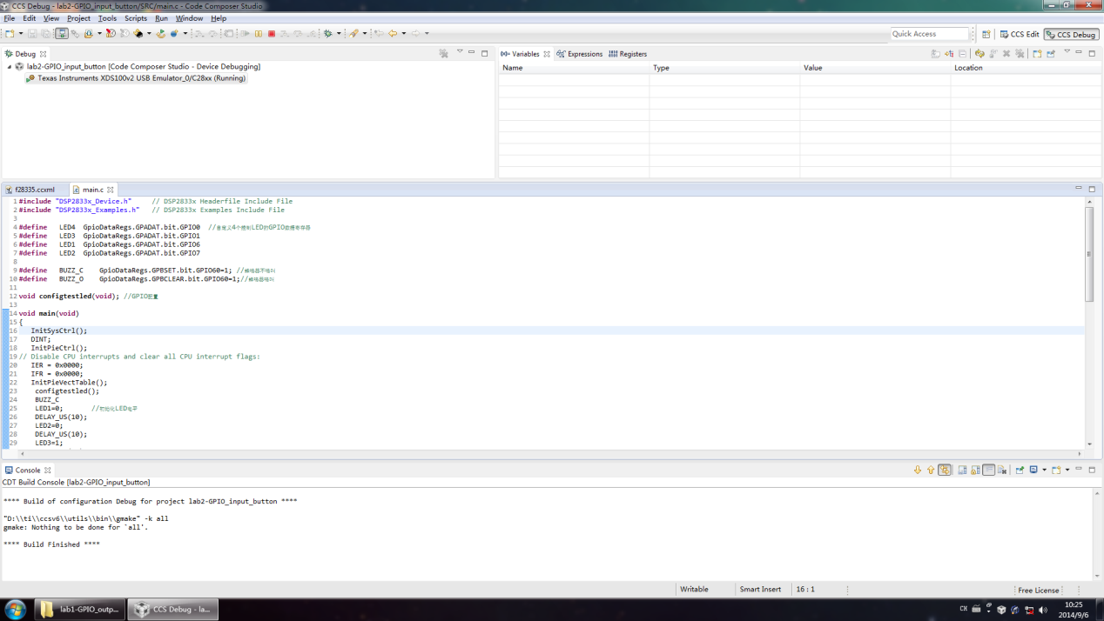

硬件调试如下图所示：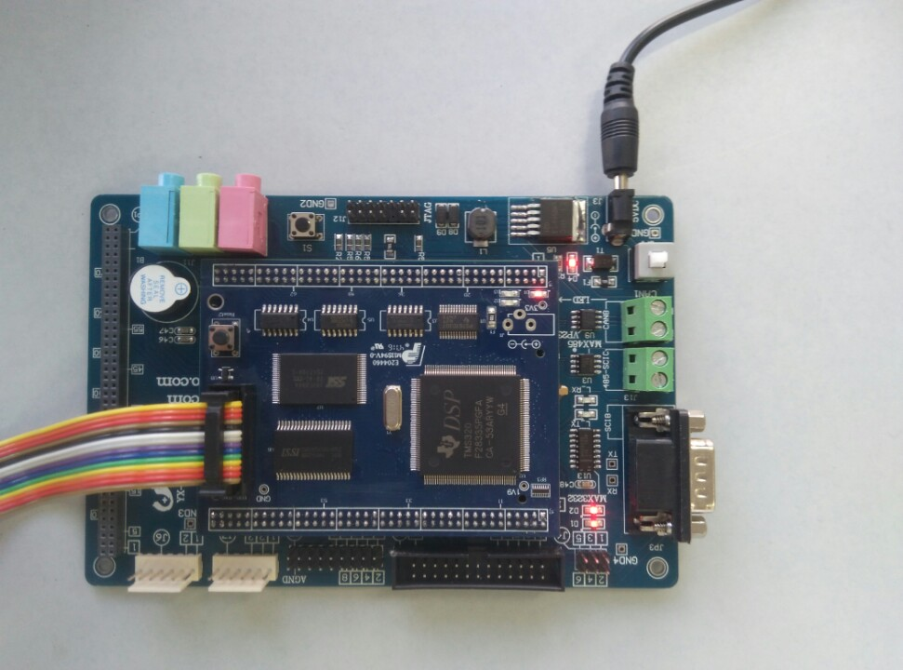

按下S1按钮后，两个LED小灯翻转点亮，同时蜂鸣器报警提醒

